|  |  |
| --- | --- |
| **T2207E – Group 3** | |
| **Thành viên** | 1. Nguyễn Thuỳ Dương 2. Vũ Thị Huệ 3. Trần Thị Mai Hiên 4. Nguyễn Thanh Thuỷ |
| **Hướng dẫn** | **Ths. Trần Mạnh Trường** |

Mục lục

1. PHÂN TÍCH VẤN ĐỀ 2

1.1 Giới thiệu tổng quan 2

1.2 Phân tích hiện trạng 2

1.3 Mục tiêu của hệ thống 3

*1.3.1.Mục tiêu của trang Web* 3

*1.3.2.Chức năng của trang Web* 3

1.4 Giới hạn của hệ thống 3

1.5 Yêu cầu phần cứng phần mềm 4

*1.5.1 Cấu hình tối thiểu* 4

*1.5.2 Cấu hình đề xuất* 4

2. PHÂN TÍCH THIẾT KẾ HỆ THỐNG 5

2.1 Xác định các actor 5

*2.1.1 Khách hàng:* 5

*2.1.2 Quản trị viên:* 5

*2.1.3 Khách xem* 5

2.2 Xác định các chức năng hệ thống 5

*2.2.1 Với Khách hàng:* 5

*2.2.2 Với Quản trị viên :* 7

2.3 Sơ đồ Usecase 10

*2.3.1 Sơ đồ Usecase tổng quát* 10

*2.3.2 Sơ đồ Usecase cho các tác nhân* 10

*2.3.3 Sơ đồ Usecase chi tiết* 11

*2.3.4 Mô tả chức năng và các loại biểu đồ* 17

2.4 Database Diagram (DB) 59

III. THIẾT KẾ GIAO DIỆN VÀ CÀI ĐẶT 60

3.1 Thiết kế giao diện 60

3.1.1 Phía khách hàng 60

3.1.2 Phía quản trị 68

3.2 Cài đặt 73

*3.2.1 Cài đặt MAMP* 73

*3.2.2 Thiết lập để chạy thử trang Web* 73

IV. KẾT LUẬN 74

4.1 Bảng phân công công việc 74

4.2 Đánh giá kết quả 74

4.3 Kinh nghiệm rút ra 74

# 1. PHÂN TÍCH VẤN ĐỀ

## 1.1 Giới thiệu tổng quan

Trang sức đã và đang đóng vai trò quan trọng trong việc làm đẹp và tạo dấu ấn cá nhân từ hàng nghìn năm trước. Ngày nay, nhu cầu làm đẹp bằng trang sức vẫn không ngừng tăng cao trong xã hội đương đại bởi lẽ: Trang sức là cách để mỗi người thể hiện cá tính, gu thẩm mỹ và phong cách riêng. Nó được coi là một phụ kiện thời trang quan trọng, có thể nâng cao giá trị của bất kỳ trang phục nào. Nó là một cách thú vị và đơn giản để biến hóa và làm mới diện mạo. Trong một số nền văn hóa, trang sức còn được xem như biểu tượng của sự giàu có và địa vị xã hội. Những món trang sức quý giá và lộng lẫy thể hiện sự thành công và đẳng cấp của người sở hữu. Trang sức như nhẫn cưới và vòng cổ có ý nghĩa đặc biệt trong việc tượng trưng cho tình yêu và tình thân, là những món quà ý nghĩa trong các dịp đặc biệt.

Trong bối cảnh ngày càng phát triển của thương mại điện tử và số hóa, việc có một trang web bán trang sức là vô cùng cần thiết và có lợi ích vượt trội. Aguri là một trang web cho phép tiếp cận đến hàng triệu khách hàng tiềm năng trên toàn thế giới, không giới hạn không gian và thời gian. Điều này giúp mở rộng thị trường và tăng doanh số bán hàng. Một trang web chuyên nghiệp, thẩm mỹ và dễ sử dụng như Aguri sẽ tạo dấu ấn thương hiệu tích cực và tăng cường uy tín của doanh nghiệp trang sức trong lòng khách hàng. Aguri cho phép khách hàng dễ dàng tìm kiếm, so sánh và lựa chọn các sản phẩm phù hợp với nhu cầu và sở thích cá nhân. Điều này tăng cường trải nghiệm mua sắm và giúp tăng tỷ lệ chuyển đổi. Aguri giúp bạn tối ưu hóa chiến lược tiếp thị thông qua các công cụ như SEO, quảng cáo trực tuyến, email marketing và phân tích dữ liệu. Điều này giúp bạn tiếp cận khách hàng mục tiêu một cách hiệu quả hơn. Đồng thời, với Aguri, bạn có thể xây dựng một cơ sở khách hàng trung thành và phát triển kinh doanh dài hạn. Khách hàng hài lòng sẽ quay lại và giới thiệu bạn với người thân và bạn bè.

Tóm lại, nhu cầu làm đẹp bằng trang sức ngày càng gia tăng, và việc có trang web bán trang sức như Aguri là một bước quan trọng và tất yếu để phục vụ nhu cầu mua sắm đa dạng và tiện lợi của khách hàng trong thế giới số hóa ngày nay.

## 1.2 Phân tích hiện trạng

Thương mại điện tử đang trải qua giai đoạn tăng trưởng mạnh mẽ và là xu hướng mua sắm chủ đạo của nhiều người. Sự tiện lợi, đa dạng sản phẩm và tính bảo mật cao đã thu hút ngày càng nhiều người mua tham gia vào mua sắm trực tuyến. Ngành công nghiệp trang sức trực tuyến cũng không nằm ngoài xu hướng đó. Việc mua bán trang sức qua trang web đem lại nhiều lợi ích, bao gồm việc lựa chọn sản phẩm đa dạng, giá cả cạnh tranh và tính tiện lợi trong việc so sánh và mua hàng.

Thị trường trang sức trực tuyến đang tăng trưởng vượt bậc, đặc biệt trong bối cảnh số lượng người mua hàng trực tuyến ngày càng tăng. Các trang web bán trang sức đang xuất hiện ngày càng nhiều, cạnh tranh và tạo ra nhiều cơ hội kinh doanh mới.

Điều này đòi hỏi các doanh nghiệp phải chú trọng đến chất lượng sản phẩm và trải nghiệm mua sắm để giữ chân khách hàng. Aguri được tạo ra nhằm giúp doanh nghiệp mang đến cho người dùng một hình ảnh công ty chuyên nghiệp cung cấp các sản phẩm chất lượng cao và trải nghiệm mua sắm tốt cho khách hàng.

## 1.3 Mục tiêu của hệ thống

### *1.3.1. Mục tiêu của trang Web*

Mang đến cho khách hàng thông tin chi tiết về các sản phẩm trang sức được bày bán trên cửa hàng, cũng như cập nhật những trang sức trong các bộ sưu tập mới nhất của nhà thiết kế.

Quảng bá và bán những sản phẩm trang sức lộng lẫy và được ưa chuộng nhất. Khách hàng có thể tiến hành lựa chọn, so sánh và đặt mua trang sức ngay trên trang web.

Hơn nữa, khách hàng có thể tìm thêm thông tin liên quan đến các loại trang sức, cách bảo quản và kết hợp các loại trang sức khi mua hàng.

### *1.3.2. Chức năng của trang Web*

Đối với Guest: Khách hàng có thể xem, tìm kiếm thông tin những trang sức mới, các loại trang sức luôn được cập nhật trên Aguri. Ngoài ra khách hàng có thể so sánh lựa chọn, mua trang sức, đăng ký, đăng nhập và gửi những ý kiến đóng góp cho shop.

Đối với Admin: Admin có thể quản lý các loại trang sức, nhóm trang sức, hóa đơn, thành viên, thông tin phản hồi và thống kê các đơn đặt hàng theo thời gian. Không có quyền mua sản phẩm.

Ngoài ra trang Web có hỗ trợ khả năng tìm kiếm trang sức. Nâng cao chất lượng phục vụ khách hàng và giảm đáng kể các chi phí theo phương thức truyền thống.

## 1.4 Giới hạn của hệ thống

Mặc dù thương mại điện tử trên Web có rất nhiều lợi ích hấp dẫn, nhưng song song với đó, còn tồn tại một số hạn chế:

Bảo mật trên Internet chưa được đảm bảo, dẫn đến nguy cơ tiết lộ thông tin tài chính.

Khách hàng có thể lo lắng về chất lượng sản phẩm và chính sách đổi trả hàng của doanh nghiệp.

Hệ thống thanh toán trực tuyến vẫn chưa được phổ biến, điều này gây khó khăn cho việc thanh toán, khách hàng có thể phải tới trực tiếp cửa hàng hoặc chuyển khoản cho doanh nghiệp.

Luật thuế và các vấn đề pháp lý chưa được nhất quán.

Thương mại điện tử vẫn còn mới mẻ đối với khách hàng và chưa trở thành một phần không thể thiếu trong cuộc sống.

Các hạn chế trong thương mại điện tử chủ yếu xuất phát từ sự mới mẻ của lĩnh vực này. Tương tự như các công nghệ mới khác, cần thời gian để không chỉ phát triển công nghệ mà còn phát triển kinh nghiệm, chuyên môn và văn hóa sử dụng nó.

## 1.5 Yêu cầu phần cứng phần mềm

### *1.5.1 Cấu hình tối thiểu*

|  |  |  |
| --- | --- | --- |
|  | Máy chủ | Máy khách |
| Phần cứng | - Ram 4 GB  - CPU 2.5 GHZ  - HDD 100GB  - Kết nối Internet and LAN | - Ram 2 GB  - CPU 2.0 GHZ  - Kết nối Internet  - HDD 50 GB |
| Phần mềm | - MacOS  - MySQL, PHP  - IIS/MAMP | - Windows/Linux/MacOS  - IE 10.0 or Later  - Chrome, Firefox, Opera Mini…(những trình duyệt hỗ trợ javascipt…) |

### *1.5.2 Cấu hình đề xuất*

|  |  |  |
| --- | --- | --- |
|  | Máy chủ | Máy khách |
| Phần cứng | - Ram 4 GB hoặc hơn  - CPU 2.5 GHZ hoặc hơn  - HDD 100 GB hoặc hơn  - Kết nối Internet | - Ram 512 Mb hoặc hơn  - CPU 2.0 MHZ hoặc hơn  - Kết nối Internet  - HDD 100 GB hoặc hơn |
| Phần mềm | - MacOS  - MySQL, PHP  - IIS/MAMP | - Windows/Linux/MacOS  - IE 10.0 or Later |

# 2. PHÂN TÍCH THIẾT KẾ HỆ THỐNG

## 2.1 Xác định các actor

### *2.1.1 Khách hàng:*

_ Có quyền xem, tìm kiếm, so sánh sản phẩm.

_ Có quyền phản hồi thông tin.

_ Có thế mua hàng.

_ Đăng nhập, đăng ký làm thành viên.

### *2.1.2 Quản trị viên:*

_ Cập nhật thông tin thường xuyên.

_ Quản lý, hỗ trợ khách hàng.

_ Quản lý hóa đơn, sản phẩm.

_ Tổng hợp thông tin phản hồi của khách hàng.

### *2.1.3 Khách xem*

_ Có quyền xem, tìm kiếm, mua các sản phẩm nhưng không có quyền phản hồi thông tin khách hàng.

## 

## 2.2 Xác định các chức năng hệ thống

### *2.2.1 Với Khách hàng :*

- Tìm kiếm :

|  |  |
| --- | --- |
| Description | Khách hàng có thể tìm kiếm sản phẩm bằng những form tìm kiếm được xây dựng sẵn trên Website. |
| Input | Khách hàng nhập từ khóa tìm kiếm. |
| Process | Hệ thống sẽ ghi nhận và thực hiện tìm kiếm trong CSDL tất cả sản phẩm có chứa từ khóa khách hàng muốn tìm. |
| Output | Hiển thị thông tin sản phẩm khách hàng tìm kiếm. |

- Xem chi tiết sản phẩm :

|  |  |
| --- | --- |
| Description | Khách hàng có thể xem chi tiết về sản phẩm. |
| Input | Lựa chọn sản phẩm cần xem. |
| Process | Tìm kiếm trong CSDL. |
| Output | Hiển thị thông tin về sản phẩm mà khách hàng muốn xem. |

- So sánh các sản phẩm :

|  |  |
| --- | --- |
| Description | Khách hàng có thể so sánh các sản phẩm. |
| Input | Lựa chọn các sản phẩm cần so sánh. |
| Process | Tìm kiếm trong CSDL. |
| Output | Hiển thị thông tin về sản phẩm mà khách hàng muốn so sánh. |

- Quản lý giỏ hàng :

|  |  |
| --- | --- |
| Description | Khách hàng có thể lựa chọn sản phẩm bất kỳ vào giỏ hàng. |
| Input | Lựa chọn sản phẩm cần mua. |
| Process | Kiểm tra sản phẩm có trong giỏ hàng.  Nếu giỏ hàng đã có sản phẩm thì tăng lên “ +1 ”, nếu chưa có thì  Hiển thị tiếp sản phẩm đang chọn vào giỏ hàng. |
| Output | Hiển thị thông tin về giỏ hàng mà khách hàng đã lựa chọn. |

- Đăng ký:

|  |  |
| --- | --- |
| Description | Khách vãng lai có thể đăng ký làm thành viên thông qua một form được xây dựng sẵn. |
| Input | Đưa vào các thông tin cá nhân như User, Passwors, Số điện thoại, Câu hỏi bí mật, Địa chỉ Email … |
| Process | Kiểm tra User không được trùng lặp.  Mật khẩu phải có ít nhất 6 ký tự trở lên.  Kiểm tra định dạng Email và không được trùng lặp.  Thêm mới các thông tin khách hàng, mã hóa Password MD5 vào CSDL nếu đúng, nếu không yêu cầu nhập lại. |
| Output | Thông báo tới khách hàng việc đăng ký thành công hoặc trở về trang đăng ký nếu báo lỗi. |

**Nếu là Khách hàng chính thức sẽ có thêm những chức năng sau :**

- Mua hàng :

|  |  |
| --- | --- |
| Description | Khách hàng có thể đặt mua hàng sau khi đã lựa chọn được sản phẩm ưng ý. Click nút “Thanh toán” để bắt đầu làm thủ tục mua hàng. |
| Input | Nhập các thông tin: Tên người mua, địa chỉ, điện thoại, email, ngày giao, ghi chú, phương thức thanh toán, phương thức vận chuyển… |
| Process | + Kiểm tra thông tin đăng ký đặt hàng của khách hàng:  Nếu chưa đăng nhập thì yêu cầu Đăng Nhập hoặc Đăng Ký.  Nếu bạn đã Đăng nhập thì chuyển sang form đặt hàng.  + Thêm mới và cập nhật đơn hàng vào CSDL. |
| Output | Thông báo các sản phẩm đã được đặt mua thành công hoặc chưa thành công. |

- Đăng nhập:

|  |  |
| --- | --- |
| Description | Đăng nhập vào Website với User và Password đã đăng ký. |
| Input | Nhập :  User.  Password. |
| Process | Truy xuất kiểm tra tính chính xác của dữ liệu được cung cấp trong CSDL. |
| Output | Hiển thị thông báo đăng nhập thành công hoặc lỗi – phải đăng nhập lại. Gửi email xác thực để reset lại mật khẩu nếu khách hàng quên mật khẩu |

- Đăng xuất :

|  |  |
| --- | --- |
| Description | Đăng xuất khỏi Website. |
| Input | Click vào button “ Đăng xuất ” trên Website. |
| Process | Hủy toàn bộ session của người dùng hiện tại.  Đưa trở về chức năng dành cho Guest. |
| Output | Đưa về trạng thái là Guest. |

- Quản lý tài khoản cá nhân :

|  |  |
| --- | --- |
| Description | Khách hàng sau khi đăng nhập có thể thay đổi thông tin cá nhân thông qua form “ Cập nhật thông tin khách hàng ” bằng cách Click vào link cập nhật thông tin. |
| Input | Đăng nhập Website để thay đổi các thông tin cá nhân như họ, tên, địa chỉ, số điện thoại, … |
| Process | Kiểm tra thông tin thay đổi có hợp lệ không.  Nếu đúng sẽ cập nhập lại các thông tin mới của khách hàng vào CSDL.  Nếu sai quay trở lại form cập nhật. |
| Output | Hiển thị thông báo cập nhật hoàn tất nếu thành công.  Quay trở lại trang cập nhật thông tin nếu có lỗi. |

- Gửi Feedback :

|  |  |
| --- | --- |
| Description | Thành viên có thể gửi ý kiến phản hổi tới Admin. |
| Input | Nhập vào tiêu đề và nội dung ý kiến của mình bằng form được thiết kế sẵn. |
| Process | Kiểm tra thông tin nhập vào form hợp lệ chưa.  Thêm mới thông tin góp ý, phản hồi của khách hàng vào CSDL. |
| Output | Thông báo tới khách hàng việc gửi ý kiến phản hồi đã hoàn tất hoặc thất bại.. |

### *2.2.2 Với Quản trị viên :*

Quản trị viên có thể:

- Quản lý tài khoản:

|  |  |
| --- | --- |
| Description | Admin có quyền xem thông tin hoặc khóa/ kích hoạt, xóa tài khoản của thành viên. |
| Input | Chọn lệnh tương ứng của tài khoản cần tương tác. |
| Process | + Xem thông tin tài khoản :  Hiển thị thông tin khách hàng và không được phép sửa thông tin.  + Sửa, Xóa tài khoản:Kiểm tra xem khách hàng đã mua chưa thì.Nếu chưa thì có thể xóa cùng các feedback liên quan.  + Khóa/ kích hoạt tài khoản :  Admin có quyền khóa/ kích hoạt tài khoản của thành viên. |

- Quản lý hình ảnh

|  |  |
| --- | --- |
| Description | Admin có quyền xem hoặc sửa hình ảnh sản phẩm. |
| Input | Chọn lệnh tương ứng với hình ảnh cần thao tác. |
| Process | + Xem ảnh :  Hiển thị hình ảnh sản phẩm.  + Sửa: Chọn hình ảnh thay thế. |

- Đăng nhập quản trị :

|  |  |
| --- | --- |
| Description | Admin đăng nhập vào hệ thống bằng User và Password vào form được xây dựng sẵn. |
| Input | Nhập:  User.  Password. |
| Process | Truy xuất kiểm tra tính chính xác của dữ liệu được cung cấp trong CSDL. |
| Output | Chuyển đến trang quản trị nếu đăng nhập thành công.  Quay lại trang đăng nhập nếu thất bại. |

- Quản lý loại sản phẩm

|  |  |
| --- | --- |
| Description | Admin có quyền thêm-sửa-xóa-ẩn-hiện các loại sản phẩm. |
| Input | Chọn và sử dụng công cụ được xây dựng sẵn để quản lý loại sản phẩm |
| Process | + Thêm :  Kiểm tra tính hợp lệ của dữ liệu nhập vào.  Thêm mới vào CSDL.  + Sửa : Cho phép sửa thông tin về loại sản phẩm và cập nhật vào CSDL.  + Xóa :  Nếu loại sản phẩm có trong hóa đơn thì không được xóa. |
| Output | Hiện thông báo thành công hoặc lỗi. |

- Quản lý sản phẩm :

|  |  |
| --- | --- |
| Description | Admin có quyền thêm-sửa-xóa-ẩn-hiện các sản phẩm. |
| Input | Chọn và sử dụng công cụ được xây dựng sẵn để quản lý sản phẩm |
| Process | + Thêm :  Kiểm tra tính hợp lệ của dữ liệu nhập vào.  Thêm mới vào CSDL.  + Sửa : Cho phép sửa thông tin về sản phẩm và cập nhật vào CSDL.  + Xóa :  Nếu sản phẩm có trong hóa đơn thì không được xóa.  Nếu sản phẩm chưa có trong bất kỳ hóa đơn nào thì có thể xóa (kèm các bình luận nếu có), và cập nhật vào CSDL.  + Ẩn/ hiện : Cho phép ẩn hoặc hiện sản phẩm để trình bày trên giao diện người dung và cập nhật vào CSDL. |
| Output | Hiện thông báo thành công hoặc lỗi. |

- Quản lý đơn hàng :

|  |  |
| --- | --- |
| Description | Admin có thể xem hoặc xóa hoặc cập nhật trạng thái hóa đơn. |
| Input | Chọn công cụ được xây dựng sẵn để xem hoặc xóa hoặc cập nhật trạng thái hóa đơn. |
| Process | + Xem : Hiển thị tất cả hóa đơn.  + Xóa :  Chỉ được phép xóa các hóa đơn chưa xử lý.  Các hóa đơn đang xử lý hoặc đã xử lý thì không được phép xóa.  + Cập nhật trạng thái :  Hóa đơn chưa xử lý chỉ được cập nhật thành hóa đơn đang xử lý.  Hóa đơn đang xử lý có thể được cập nhật thành chưa xử lý hoặc đã xử lý xong.  Hóa đơn đã xử lý không được thay đổi trạng thái. |
| Output | Thông báo cập nhật thành công hoặc lỗi. |

- Xem thống kê :

|  |  |
| --- | --- |
| Description | Admin có thể xem thống kê về hóa đơn hoặc khách hàng. |
| Input | Chọn mục thống kê muốn xem bằng các công cụ được xây dựng sẵn. |
| Process | + Xem hóa đơn : Liệt kê hóa đơn hoặc đang xử lý, hoặc chưa xử lý, hoặc đã xử lý.  + Xem danh sách khách hàng : Liệt kê danh sách khách hàng bị khóa hoặc không bị khóa. |
| Output | Hiển thị các hóa đơn hoặc chưa thanh toán hoặc đã thanh toán.  Hiển thị danh sách thành viên bị khóa hoặc thành viên không bị khóa. |

## 2.3 Sơ đồ Usecase

### *2.3.1 Sơ đồ Usecase tổng quát*

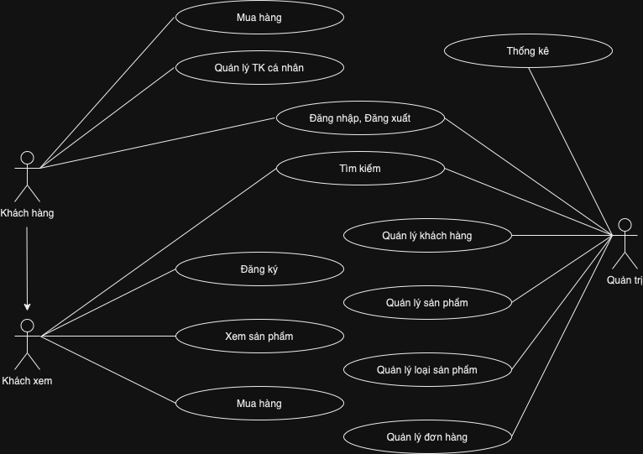

### *2.3.2 Sơ đồ Usecase cho các tác nhân*

a) Usecase dành cho tác nhân quản trị

b) Usecase dành cho tác nhân khách hàng

c) Usecase dành cho tác nhân khách xem

### 

*2.3.3 Sơ đồ Usecase chi tiết*

##### a) Biểu đồ chi tiết usecase đăng ký

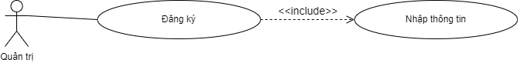

##### b) Biểu đồ chi tiết usecase đăng nhập

##### c) Biểu đồ chi tiết usecase quản lý tài khoản cá nhân

d) Biểu đồ chi tiết chức năng tìm kiếm

##### e) Biểu đồ chi tiết usecase chức năng “xem chi tiết sản phẩm”

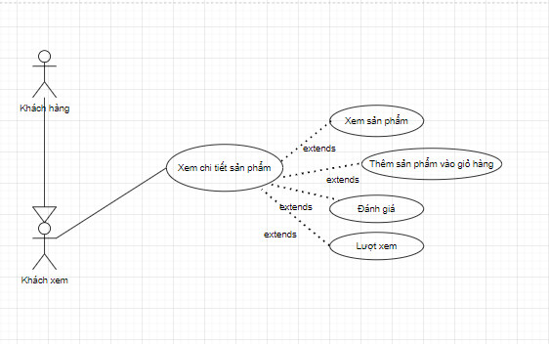

f) Biểu đồ chi tiết usecase mua hàng

##### g) Biểu đồ chi tiết usecase quản lý giỏ hàng

##### h) Biểu đồ chi tiết usecase quản lý tài khoản

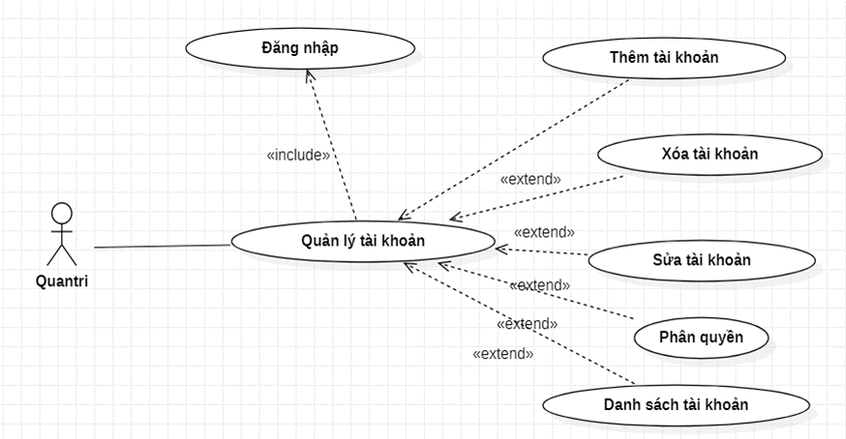

##### i) Biểu đồ chi tiết usecase quản lý sản phẩm

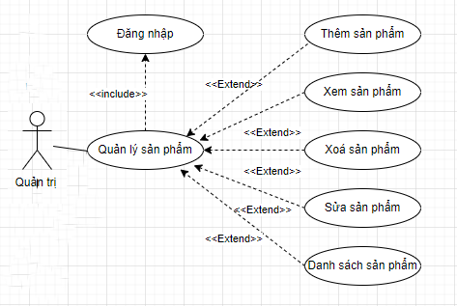

##### k) Biểu đồ chi tiết usecase thống kê

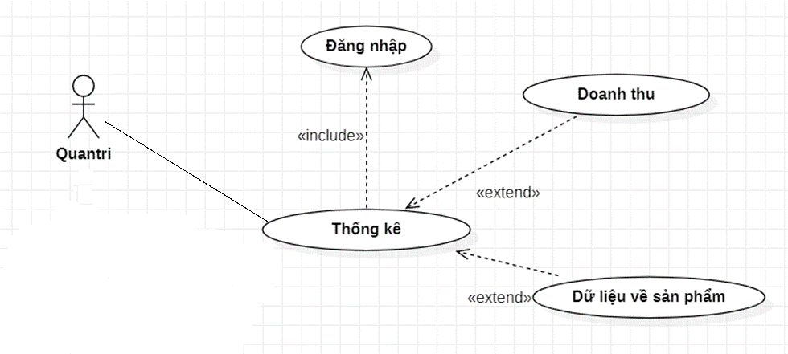

##### l) Biểu đồ chi tiết usecase quản lý loại sản phẩm

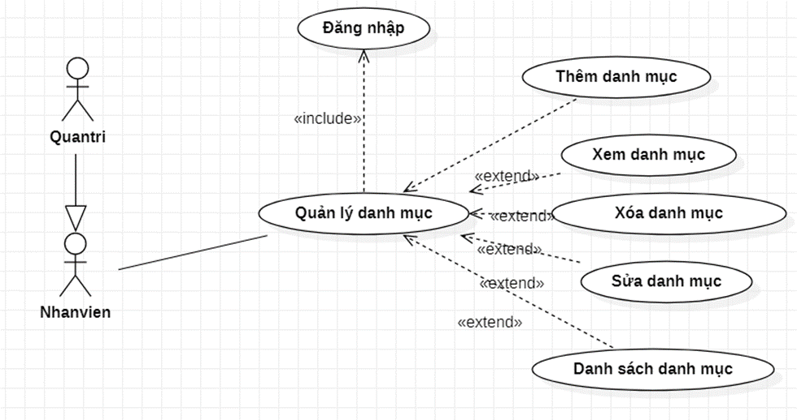

##### m) Biểu đồ chi tiết usecase quản lý đơn hàng

### *2.3.4 Mô tả chức năng và các loại biểu đồ*

#### 2.3.4.1 Đăng nhập

- Đặc tả chức năng

|  |  |
| --- | --- |
| Tên Usecase | Đăng nhập |
| Tác nhân | Quản trị, khách hàng |
| Mục đích | Cho phép người dùng truy cập vào Website |
| Điều kiện tiên quyết | Người dùng đã có tài khoản |
| Mô tả chung | Quản trị, nhân viên muốn thực hiện công việc hay chức năng của mình, hoặc khách hàng muốn mua mua đồ thì phải đăng nhập vào hệ thống.  Tất cả các trường trong màn hình bao gồm: Tên tài khoản và Mật khẩu. |
| Luồng sự kiện | 1. Tại trang chủ chọn chức năng đăng nhập 2. Hiển thị form đăng nhập 3. Nhập thông tin đăng nhập (Tên tài khoản, Mật khẩu)  4. Gửi thông tin đăng nhập tới hệ thống 5. Kiểm tra thông tin đăng nhập, nếu đúng thì cho phép truy cập hệ thống, sai thì thông báo lỗi và yêu cầu nhập lại. |
| Ngoại lệ | Hệ thống thông báo đăng nhập thất bại |
| Các yêu cầu đặc biệt |  |

Bảng đặc tả chức năng đăng nhập

- Biểu đồ hoạt động

- Biểu đồ trình tự:

Biểu đồ trình tự chức năng đăng nhập

#### 2.3.4.2 Đăng ký

- Đặc tả chức năng:

|  |  |
| --- | --- |
| Tên Usecase | Đăng ký |
| Tác nhân | Khách hàng chưa có tài khoản |
| Mục đích | Tạo tài khoản để thuận lợi hơn trong việc mua hàng đói với khách hàng |
| Điều kiện tiên quyết | Khách hàng chưa có tài khoản hệ thống |
| Mô tả chung | Khách hàng chưa có tài khoản có thể đăng ký tài khoản trong hệ thốngđể mua hàng thuận tiện hơn |
| Luồng sự kiện | 1. Người dùng truy cập trang web, nhấn nút đăng ký để thực hiện tạo tài khoản mới 2. Nhập thông tin các trường *họ tên, số điện thoại, email, mật khẩu, nhập lại mật khẩu, địa chỉ* 3. Email đã đăng ký sẽ nhận được tin nhắn để nhận mã OTP 4. Nhập mã OTP đã nhận vào form đăng ký 5. Sau khi nhập đầy đủ các trường yêu cầu, nhấn *đăng ký* 6. Hệ thống kiểm tra thông tin nếu đúng thì đăng ký thành công và có tài khoản trong hệ thống và hiện thị trang chủ |
| Ngoại lệ | 2.1 Thông báo các trường không được để trống  2.2 Đã nhập email nhưng không nhận được tin nhắn báo mã OTP hoặc nhập sai mã OTP  4.1 Nhập sai mã OTP  4.2 Thông báo các trường không được để trống  6.1 Đăng ký không thành công |
| Các yêu cầu đặc biệt | Không có |

Bảng đặc tả chức năng đăng ký

- Biểu đồ hoạt động:

Biểu đồ hoạt động chức năng đăng kí

- Biểu đồ trình tự:

Biểu đồ trình tự chức năng đăng kí

#### 2.3.4.3 Quản lý tài khoản

a) Chức năng thêm tài khoản

- Đặc tả chức năng

|  |  |
| --- | --- |
| Tên Usecase | Thêm tài khoản |
| Tác nhân | Quản trị |
| Mục đích | Thêm tài khoản |
| Điều kiện tiên quyết | Người dùng đã đăng nhập vào hệ thống |
| Mô tả chung | Quản trị muốn thêm tài khoản trước tiên phải đăng nhập vào hệ thống. Tiếp theo điền đầy đủ thông tin về nhân viên, nhân viên đó sẽ được hiển thị lên danh sách tài khoản |
| Luồng sự kiện | 1. Chọn Quản lý tài khoản và chọn Thêm mới 2. Hiển thị màn hình thêm mới tài khoản 3. Nhập thông tin yêu cầu và gửi tới hệ thống. 4. Kiểm tra thông tin nếu hợp lệ thì hiển thị ra màn hình danh sách tài khoản và trang chủ website |
| Ngoại lệ | Hệ thống thông báo các trường không được để trống  Hệ thống thông báo Thêm thất bại |
| Các yêu cầu đặc biệt | Nếu quản trị chưa đăng nhập vào hệ thống thì sẽ không nhìn thấy chức năng quản lý tài khoản và nút thêm mới |

- Biểu đồ hoạt động:

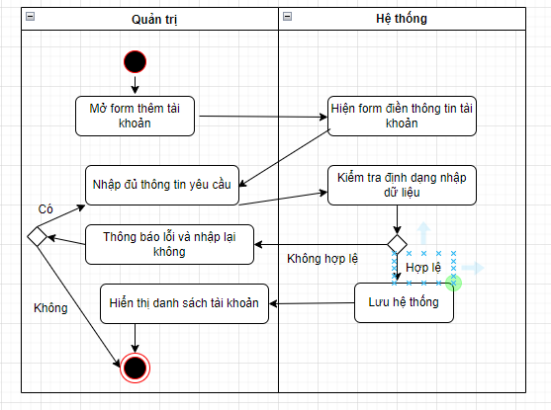  
Biểu đồ hoạt động chức năng thêm tài khoản

- Biểu đồ trình tự:

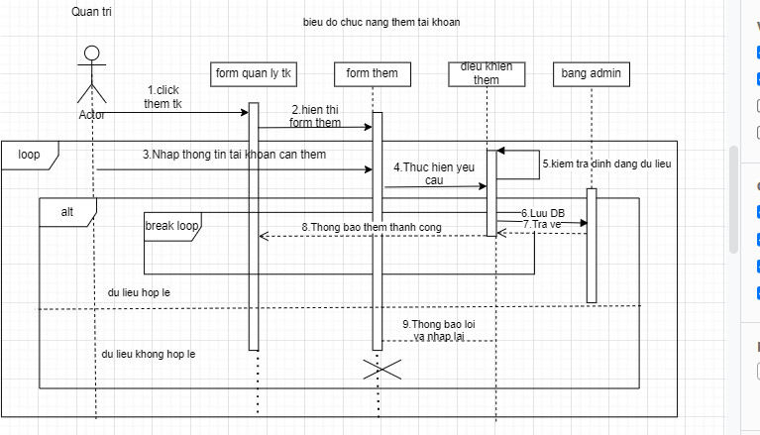

Biểu đồ trình tự chức năng quản lý tài khoản

b) Chức năng sửa tài khoản

|  |  |
| --- | --- |
| Tên Usecase | Sửa tài khoản |
| Tác nhân | Quản trị |
| Mục đích | Sửa tài khoản |
| Điều kiện tiên quyết | Người dùng đã đăng nhập vào hệ thống |
| Mô tả chung | Quản trị muốn sửa tài khoản trước tiên phải đăng nhập vào hệ thống và đã có tài khoản cần sửa. Tiếp theo điền đầy đủ các thông tin cần sửa, tài khoản đó sẽ được cập nhật lại và hiển thị danh sách tài khoản |
| Luồng sự kiện | 1. Chọn Quản lý tài khoản ( có thể chọn Danh sách) 2. Hiển thị danh sách các tài khoản 3. Chọn tài khoản cần sửa. Kích sửa 4. Hiển thị màn hình sửa tài khoản 5. Nhập thông tin cần sửa và gửi tới hệ thống. 6. Kiểm tra thông tin nếu hợp lệ thì hiển thị ra màn hình danh sách tài khoản và trang chủ website, cập nhật lại CSDL |
| Ngoại lệ | 5.1. Hệ thống thông báo các trường không được để trống  6.1. Hệ thống thông báo Sửa thất bại |
| Các yêu cầu đặc biệt | Nếu quản trị chưa đăng nhập vào hệ thống thì sẽ không nhìn thấy chức năng quản lý tài khoản và nút sửa |

Biểu đồ đặc tả chức năng sửa tài khoản

- Biểu đồ hoạt động:

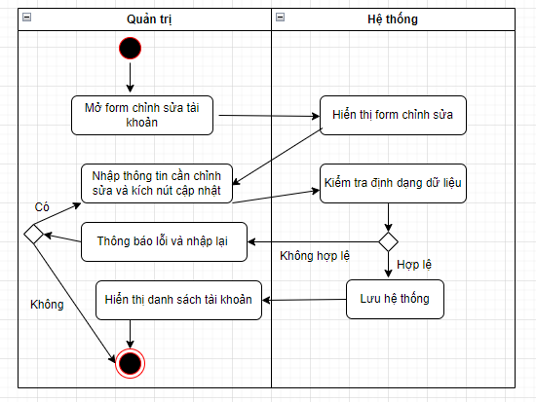

Biểu đồ hoạt động chức năng sửa tài khoản

- Biểu đồ trình tự:

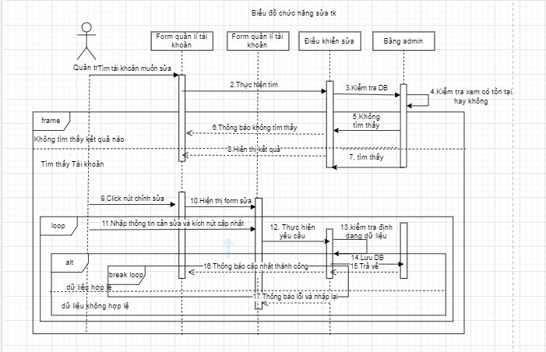

Biểu đồ trình tự chức năng sửa tài khoản

c) Chức năng xóa tài khoản

* Đặc tả chức năng

|  |  |
| --- | --- |
| Tên Usecase | Xóa tài khoản |
| Tác nhân | Quản trị |
| Mục đích | Xóa tài khoản của nhân viên |
| Điều kiện tiên quyết | Người dùng đã đăng nhập vào hệ thống |
| Mô tả chung | Quản trị muốn xóa tài khoản trước tiên phải đăng nhập vào hệ thống và đã có tài khoản cần xóa. Khi xóa tài khoản đi hệ thống sẽ tự động cập nhật lại, tài khoản đó sẽ bị xóa khỏi danh sách. |
| Luồng sự kiện | 1. Chọn Quản lý tài khoản và chọn Danh sách  2. Hiển thị danh sách các tài khoản  3. Chọn tài khoản cần xóa. Kích xóa  4. Kiểm tra hợp lệ thì tài khoản đó sẽ được xóa khỏi danh sách và ở trang chủ website, cập nhật lại CSDL |
| Ngoại lệ | 4.1. Hệ thống thông báo xóa thất bại |
| Các yêu cầu đặc biệt | Nếu quản trị chưa đăng nhập vào hệ thống thì sẽ không nhìn thấy chức năng quản lý tài khoản và nút xóa |

Bảng đặc tả chức năng xóa tài khoản

- Biểu đồ hoạt động

Biểu đồ hoạt động chức năng xóa tài khoản

- Biểu đồ trình tự

Biểu đồ trình tự chức năng xóa tài khoản

#### 2.3.4.4 Quản lý loại sản phẩm

1. Chức năng thêm loại sản phẩm

- Đặc tả chức năng:

|  |  |
| --- | --- |
| Tên Usecase | Thêm danh mục |
| Tác nhân | Quản trị, Nhân viên được phân quyền |
| Mục đích | Thêm danh mục cho hệ thống |
| Điều kiện tiên quyết | Người dùng đã đăng nhập vào hệ thống |
| Mô tả chung | Quản trị muốn thêm danh mục trước tiên phải đăng nhập vào hệ thống. Tiếp theo điền đầy đủ thông tin về danh mục, danh mục đó sẽ được hiển thị lên danh sách danh mục |
| Luồng sự kiện | 1. Chọn Quản lý danh mục và chọn Thêm mới 2. Hiển thị màn hình thêm mới danh mục 3. Nhập thông tin yêu cầu và gửi tới hệ thống. 4. Kiểm tra thông tin nếu hợp lệ thì hiển thị ra màn hình danh sách danh mục và trang chủ website |
| Ngoại lệ | 3.1. Hệ thống thông báo các trường không được để trống  4.1. Hệ thống thông báo Thêm thất bại |
| Các yêu cầu đặc biệt | Nếu quản trị chưa đăng nhập vào hệ thống thì sẽ không nhìn thấy chức năng quản lý danh mục và nút thêm mới |

- Biểu đồ hoạt động:

- Biểu đồ trình tự:

1. Chức năng sửa loại sản phẩm

- Đặc tả chức năng:

|  |  |
| --- | --- |
| Tên Usecase | Sửa danh mục |
| Tác nhân | Quản trị, Nhân viên được phân quyền |
| Mục đích | Sửa danh mục có trong hệ thống |
| Điều kiện tiên quyết | Người dùng đã đăng nhập vào hệ thống |
| Mô tả chung | Quản trị muốn sửa danh mục trước tiên phải đăng nhập vào hệ thống và đã có danh mục cần sửa. Tiếp theo điền đầy đủ các thông tin cần sửa, danh mục đó sẽ được cập nhật lại và hiển thị danh sách danh mục |
| Luồng sự kiện | 1. Chọn Quản lý danh mục ( có thể chọn Danh sách) 2. Hiển thị danh sách các danh mục 3. Chọn danh mục cần sửa. Kích sửa 4. Hiển thị màn hình sửa danh mục 5. Nhập thông tin cần sửa và gửi tới hệ thống. 6. Kiểm tra thông tin nếu hợp lệ thì hiển thị ra màn hình danh sách danh mục và trang chủ website, cập nhật lại CSDL |
| Ngoại lệ | 5.1. Hệ thống thông báo các trường không được để trống  6.1. Hệ thống thông báo Sửa thất bại |
| Các yêu cầu đặc biệt | Nếu quản trị chưa đăng nhập vào hệ thống thì sẽ không nhìn thấy chức năng quản lý danh mục và nút sửa |

- Biểu đồ hoạt động:

- Biểu đồ trình tự:

1. Chức năng xóa loại sản phẩm

- Đặc tả chức năng:

|  |  |
| --- | --- |
| Tên Usecase | Xóa danh mục |
| Tác nhân | Quản trị, Nhân viên được phân quyền |
| Mục đích | Xóa danh mục của nhân viên |
| Điều kiện tiên quyết | Người dùng đã đăng nhập vào hệ thống |
| Mô tả chung | Quản trị muốn xóa danh mục trước tiên phải đăng nhập vào hệ thống và đã có danh mục cần xóa. Khi xóa danh mục đi hệ thống sẽ tự động cập nhật lại, danh mục đó sẽ bị xóa khỏi danh sách. |
| Luồng sự kiện | 1. Chọn Quản lý danh mục và chọn Danh sách 2. Hiển thị danh sách các danh mục 3. Chọn danh mục cần xóa. Kích xóa 4. Kiểm tra hợp lệ thì danh mục đó sẽ được xóa khỏi danh sách và ở trang chủ website, cập nhật lại CSDL |
| Ngoại lệ | 4.1. Hệ thống thông báo xóa thất bại |
| Các yêu cầu đặc biệt | Nếu quản trị chưa đăng nhập vào hệ thống thì sẽ không nhìn thấy chức năng quản lý danh mục và nút xóa |

- Biểu đồ hoạt động:

- Biểu đồ trình tự:

#### 2.3.4.5 Quản lý sản phẩm

1. Chức năng thêm sản phẩm

- Đặc tả chức năng:

|  |  |
| --- | --- |
| Tên Usecase | Thêm sản phẩm |
| Tác nhân | Quản trị |
| Mục đích | Thêm sản phẩm cho hệ thống |
| Điều kiện tiên quyết | Người dùng đã đăng nhập vào hệ thống |
| Mô tả chung | Quản trị muốn thêm sản phẩm trước tiên phải đăng nhập vào hệ thống. Tiếp theo điền đầy đủ thông tin về sản phẩm, sản phẩm đó sẽ được hiển thị lên danh sách sản phẩm |
| Luồng sự kiện | 1. Chọn Quản lý sản phẩm và chọn Thêm mới 2. Hiển thị màn hình thêm mới sản phẩm 3. Nhập thông tin yêu cầu và gửi tới hệ thống. 4. Kiểm tra thông tin nếu hợp lệ thì hiển thị ra màn hình danh sách sản phẩm và trang chủ website |
| Ngoại lệ | 3.1. Hệ thống thông báo các trường không được để trống  4.1. Hệ thống thông báo Thêm thất bại |
| Các yêu cầu đặc biệt | Nếu quản trị chưa đăng nhập vào hệ thống thì sẽ không nhìn thấy chức năng quản lý sản phẩm và nút thêm mới |

Bảng đặc tả chức năng thêm sản phẩm

- Biểu đồ hoạt động:

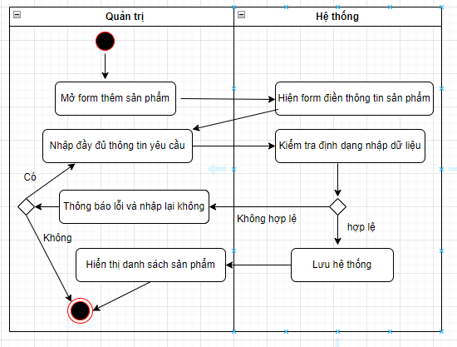

Biểu đồ hoạt động chức năng thêm sản phẩm

- Biểu đồ trình tự:

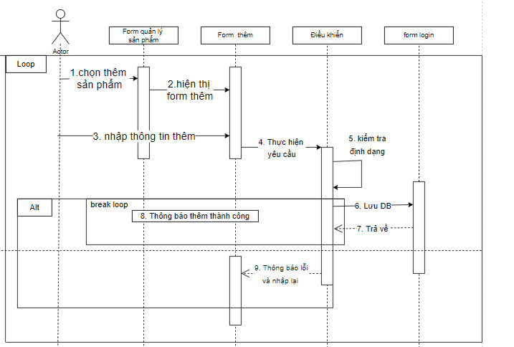

Biểu đồ trình tự chức năng thêm sản phẩm

1. Chức năng sửa sản phẩm

- Đặc tả chức năng:

|  |  |
| --- | --- |
| Tên Usecase | Sửa sản phẩm |
| Tác nhân | Quản trị |
| Mục đích | Sửa sản phẩm có trong hệ thống |
| Điều kiện tiên quyết | Người dùng đã đăng nhập vào hệ thống |
| Mô tả chung | Quản trị muốn sửa sản phẩm trước tiên phải đăng nhập vào hệ thống và đã có sản phẩm cần sửa. Tiếp theo điền đầy đủ các thông tin cần sửa, sản phẩm đó sẽ được cập nhật lại và hiển thị danh sách sản phẩm |
| Luồng sự kiện | 1. Chọn Quản lý sản phẩm ( có thể chọn Danh sách) 2. Hiển thị danh sách các sản phẩm 3. Chọn sản phẩm cần sửa. Kích sửa 4. Hiển thị màn hình sửa sản phẩm 5. Nhập thông tin cần sửa và gửi tới hệ thống. 6. Kiểm tra thông tin nếu hợp lệ thì hiển thị ra màn hình danh sách sản phẩm và trang chủ website, cập nhật lại CSDL |
| Ngoại lệ | Hệ thống thông báo các trường không được để trống  Hệ thống thông báo Sửa thất bại |
| Các yêu cầu đặc biệt | Nếu quản trị chưa đăng nhập vào hệ thống thì sẽ không nhìn thấy chức năng quản lý sản phẩm và nút sửa |

Bảng đặc tả chức năng sửa sản phẩm

- Biểu đồ hoạt động:

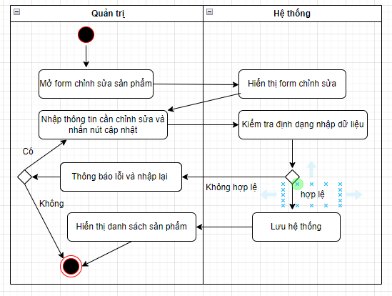

Biểu đồ hoạt động chức năng sửa sản phẩm

- Biểu đồ trình tự:

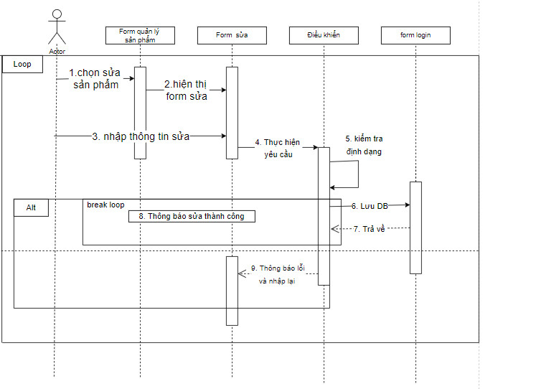

Biểu đồ trình tự chức năng Sửa sản phẩm

1. Chức năng xoá sản phẩm

- Đặc tả chức năng:

|  |  |
| --- | --- |
| Tên Usecase | Xóa sản phẩm |
| Tác nhân | Quản trị |
| Mục đích | Xóa sản phẩm của |
| Điều kiện tiên quyết | Người dùng đã đăng nhập vào hệ thống |
| Mô tả chung | Quản trị muốn xóa sản phẩm trước tiên phải đăng nhập vào hệ thống và đã có sản phẩm cần xóa. Khi xóa sản phẩm đi hệ thống sẽ tự động cập nhật lại, sản phẩm đó sẽ bị xóa khỏi danh sách. |
| Luồng sự kiện | 1. Chọn Quản lý sản phẩm và chọn Danh sách 2. Hiển thị danh sách các sản phẩm 3. Chọn sản phẩm cần xóa. Kích xóa 4. Kiểm tra hợp lệ thì sản phẩm đó sẽ được xóa khỏi danh sách và ở trang chủ website, cập nhật lại CSDL |
| Ngoại lệ | 4.1. Hệ thống thông báo xóa thất bại |
| Các yêu cầu đặc biệt | Nếu quản trị chưa đăng nhập vào hệ thống thì sẽ không nhìn thấy chức năng quản lý sản phẩm và nút xóa |

Bảng đặc tả chức năng xóa sản phẩm

- Biểu đồ hoạt động:

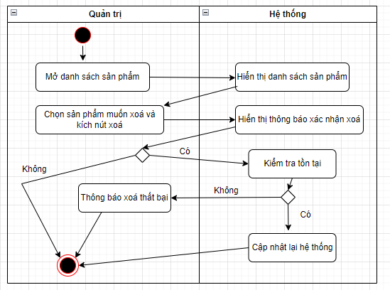

Biểu đồ hoạt động chức năng xóa sản phẩm

- Biểu đồ trình tự:

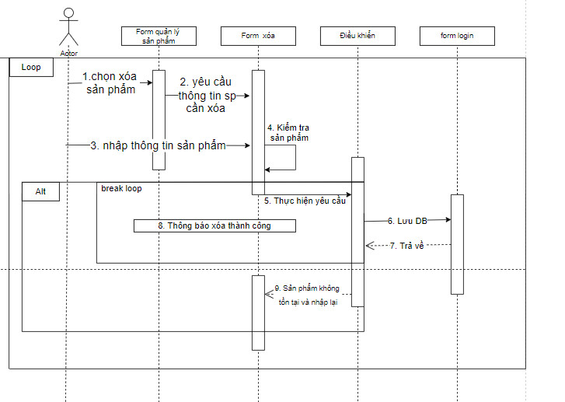

Biểu đồ trình tự chức năng xóa sản phẩm

* Biểu đồ trình tựA diagram of a project

  Description automatically generated

Biểu đồ trình tự chức năng xóa tin tức

#### 2.3.4.6 Quản lý giỏ hàng

a) Chức năng thêm sản phẩm vào giỏ hàng

- Đặc tả chức năng:

|  |  |
| --- | --- |
| Tên Usecase | Thêm sản phẩm vào giỏ hàng |
| Tác nhân | Khách hàng đã có tài khoản và khách xem (Khách hàng chưa có tài khoản) |
| Mục đích | Thêm sản phẩm vào giỏ hàng cho hệ thống |
| Điều kiện tiên quyết | Không có |
| Mô tả chung | Khách hàng muốn thêm sản phẩm vào giỏ hàng trước tiên phải chọn sản phẩm muốn thêm vào giỏ hàng và kích nút mua ngay thì sản phẩm sẽ được hiển thị lên danh sách sản phẩm trong giỏ hàng |
| Luồng sự kiện | 1. Tại trang chủ chọn sản phẩm muốn thêm vào giỏ hàng  2. Hiển thị giỏ hàng  3. Kích nút mua ngay  4. Gửi thông tin yêu cầu tới hệ thống  5. Kiểm tra thông tin nếu hợp lệ thì thêm sản phẩm vào giỏ hàng |
| Ngoại lệ | 5.1. Không thêm được vào giỏ hàng |
| Các yêu cầu đặc biệt | Nếu khách hàng đã có tài khoản có thể đăng nhập trước khi mua hàng |

Bảng đặc tả chức năng thêm giỏ hàng

- Biểu đồ hoạt động:

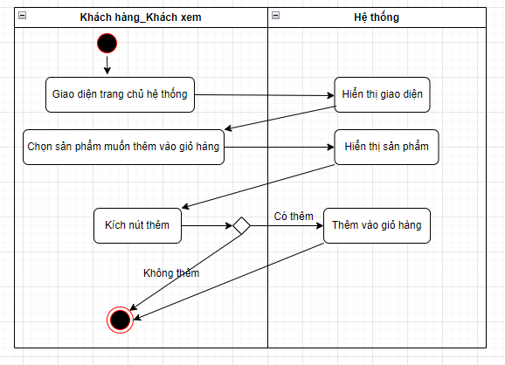

Biểu đồ hoạt động chức năng thêm giỏ hàng

- Biểu đồ trình tự:

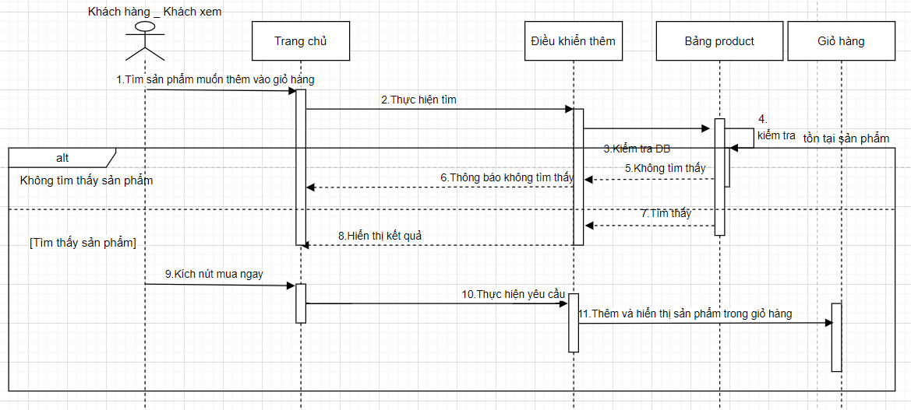

Biểu đồ trình tự chức năng thêm giỏ hàng

**b) Chức năng Xóa sản phẩm trong giỏ hàng**

- Đặc tả chức năng:

|  |  |
| --- | --- |
| Tên Usecase | Xóa sản phẩm trong giỏ hàng |
| Tác nhân | Khách hàng đã có tài khoản và khách xem (Khách hàng chưa có tài khoản) |
| Mục đích | Xóa sản phẩm vào giỏ hàng cho hệ thống |
| Điều kiện tiên quyết | Giỏ hàng đã có sản phẩm |
| Mô tả chung | Khách hàng muốn xóa sản phẩm vào giỏ hàng trước tiên phải có sản phẩm trong giỏ hàng và chọn sản phẩm muốn xóa khi xóa sản phẩm thành công sẽ được cập nhật lại danh sách sản phẩm trong giỏ hàng |
| Luồng sự kiện | 1. Tại trang chủ chọn giỏ hàng  2. Hiển thị thông tin giỏ hàng  3. Chọn sản phẩm muốn xóa. Kích nút xóa tương ứng  4. Gửi thông tin yêu cầu tới hệ thống  5. Kiểm tra thông tin nếu hợp lệ thì xóa sản phẩm trong giỏ hàng |
| Ngoại lệ | 5.1. Không xóa được sản phẩm trong giỏ hàng  3.1 Không có sản phẩm trong giỏ hàng |
| Các yêu cầu đặc biệt | Nếu khách hàng đã có tài khoản có thể đăng nhập trước khi mua hàng |

Bảng đặc tả chức năng xóa giỏ hàng

- Biểu đồ hoạt động:

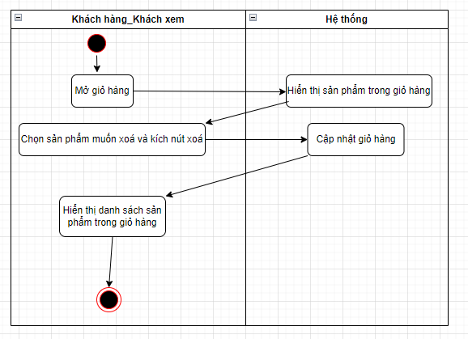

Biểu đồ hoạt động chức năng xóa giỏ hàng

- Biểu đồ trình tự:

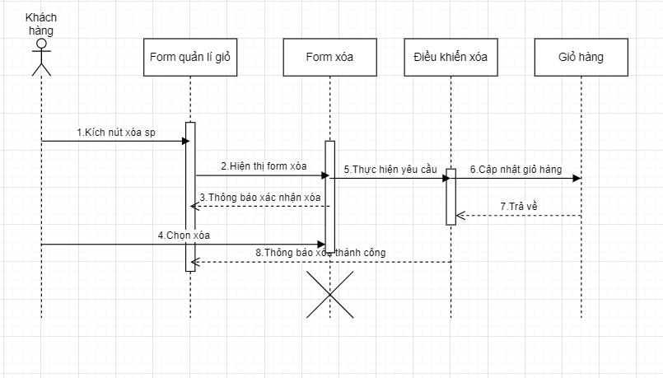

Biểu đồ trình tự chức năng xóa giỏ hàng

c) Chức năng sửa giỏ hàng

- Đặc tả chức năng:

|  |  |
| --- | --- |
| Tên Usecase | Sửa giỏ hàng |
| Tác nhân | Khách hàng đã có tài khoản, khách hàng chưa có tài khoản |
| Mục đích | Sửa số lượng sản phẩm giỏ hàng có trong hệ thống |
| Điều kiện tiên quyết | Không có |
| Mô tả chung | Quản trị muốn sửa giỏ hàng trước tiên phải đăng nhập vào hệ thống và đã có sản phẩm trong giỏ hàng cần sửa số lượng. Tiếp theo sửa số lượng sản phẩm cần sửa, giỏ hàng đó sẽ được cập nhật lại và hiển thị danh sách giỏ hàng |
| Luồng sự kiện | 1. Chọn giỏ hàng 2. Hiển thị danh sách các sản phẩm trong giỏ hàng 3. Chọn sản phẩm cần sửa số lượng. 4. Thực hiện sửa số lượng. Nhấn cập nhật hoặc enter 5. Kiểm tra số lượng kho nếu hợp lệ thì hiển thị ra màn hình danh sách giỏ hàng và trang chủ website |
| Ngoại lệ | 5.1. Hệ thống không thực hiện cập nhật số lượng |
| Các yêu cầu đặc biệt | Giỏ hàng phải có sản phẩm. |

Bảng đặc tả chức năng sửa giỏ hàng

- Biểu đồ hoạt động:

Biểu đồ hoạt động chức năng sửa giỏ hàng

- Biểu đồ trình tự:

Biểu đồ trình tự chức năng sửa giỏ hàng

#### 2.3.4.7 Quản lý tài khoản cá nhân

- Đặc tả chức năng:

|  |  |
| --- | --- |
| Tên Usecase | Thay đổi thông tin |
| Tác nhân | Khách hàng đã có tài khoản |
| Mục đích | Thay đổi thông tin tài khoản cá nhân |
| Điều kiện tiên quyết | Người dùng đã có tài khoản trong hệ thống |
| Mô tả chung | Khách hàng muốn sửa tin tức trước tiên phải đăng nhập vào hệ thống. Tiếp theo chọn tài khoản cá nhân, kích sửa thông tin và điền đầy đủ các thông tin cần sửa, thông tin đó sẽ được cập nhật lại và hiển thị thông tin tài khoản cá nhân |
| Luồng sự kiện | 1. Chọn Quản lý tài khoản cá nhân 2. Hiển thị thông tin tài khoản cá nhân 3. Kích nút sửa 4. Hiển thị màn hình sửa thông tin 5. Nhập thông tin cần sửa và gửi tới hệ thống. 6. Kiểm tra thông tin nếu hợp lệ thì hiển thị ra màn hình thông tin tài khoản cá nhân, cập nhật lại CSDL. |
| Ngoại lệ | 5.1. Hệ thống thông báo các trường không được để trống 6.1. Hệ thống thông báo Sửa thất bại |
| Các yêu cầu đặc biệt | Nếu khách hàng chưa đăng nhập vào hệ thống thì sẽ không nhìn thấy chức năng quản lý tài khoản cá nhân |

Bảng đặc tả chức năng thay đổi thông tin

- Biểu đồ hoạt động:

Biểu đồ hoạt động chức năng thay đổi thông tin

- Biểu đồ trình tự:

Biểu đồ trình tự chức năng thay đổi thông tin

#### 2.3.4.8 Đặt hàng

- Đặc tả chức năng:

|  |  |
| --- | --- |
| Tên Usecase | Đặt hàng |
| Tác nhân | Khách hàng đã có tài khoản và khách xem (Khách hàng chưa có tài khoản) |
| Mục đích | Đặt hàng |
| Điều kiện tiên quyết | Đã có sản phẩm trong giỏ hàng |
| Mô tả chung | Khách hàng muốn đặt hàng của hệ thống thì trước tiên phải chọn sản phẩm muốn thêm vào giỏ hàng và kích nút thanh toán thì màn hình chuyển sang màn hình thanh toán hóa đơn. Điền đầy đủ thông tin yêu cầu và kích nút đặt hàng. Hệ thống ghi nhận và thông báo đặt hàng thành công. |
| Luồng sự kiện | 1. Tại trang chủ chọn giỏ hàng  2. Hiển thị giỏ hàng  3. Kích nút thanh toán  4. Hiển thị form thanh toán  5. Thực hiện điền đầy đủ thông tin yêu cầu  6. Gửi thông tin yêu cầu tới hệ thống  7. Hệ thống thực hiện thêm sản phẩm vào giỏ hàng |
| Ngoại lệ | 5.1. Thông báo các trường không được để trống  7.1. Đặt hàng không thành công |
| Các yêu cầu đặc biệt | Không có |

Bảng đặc tả chức năng đặt hàng

- Biểu đồ hoạt động:

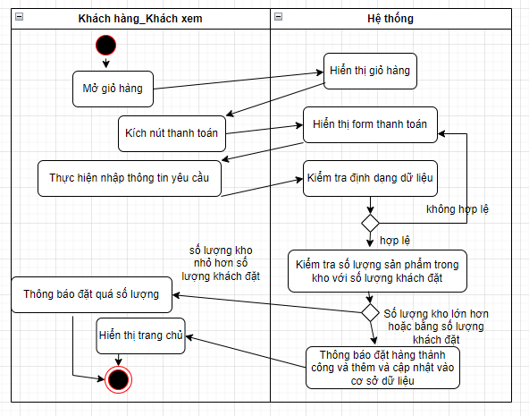

Biểu đồ hoạt động chức năng đặt hàng

- Biểu đồ trình tự:

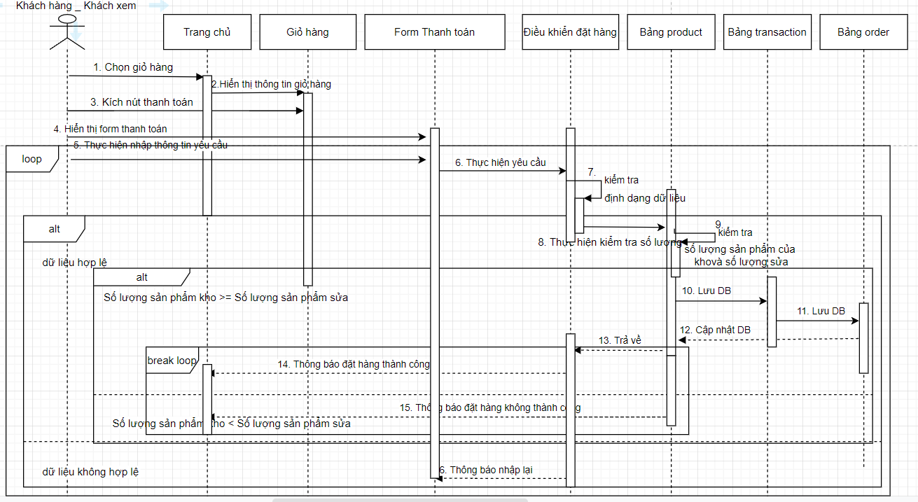

Biểu đồ trình tự chức năng đặt hàng

#### 2.3.4.9 Thống kê

- Đặc tả chức năng:

|  |  |
| --- | --- |
| Tên Usecase | Thống kê |
| Tác nhân | Quản trị |
| Mục đích | Thống kê doanh thu, dữ liệu hệ thống |
| Điều kiện tiên quyết | Người dùng đã đăng nhập vào hệ thống |
| Mô tả chung | Quản trị muốn thống kê cần đăng nhập vào hệ thống sẽ nhìn thấy giao diện thống kê về doanh thu, dữ liệu tại trang chủ trang quản trị. |
| Luồng sự kiện | 1. Chọn trang chủ trang quản trị 2. Hiển thị kết quả thống kê về dữ liệu sản phẩm, doanh thu của hệ thống, sản phẩm bán chạy, sản phẩm tồn kho |
| Ngoại lệ | Không có |
| Các yêu cầu đặc biệt | Nếu quản trị chưa đăng nhập vào hệ thống thì sẽ không nhìn thấy màn hình thống kê. |

Bảng đặc tả chức năng thống kê

- Biểu đồ hoạt động

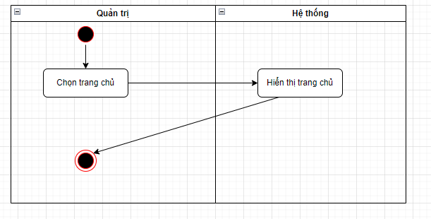

Biểu đồ hoạt động chức năng thống kê

- Biểu đồ trình tự:

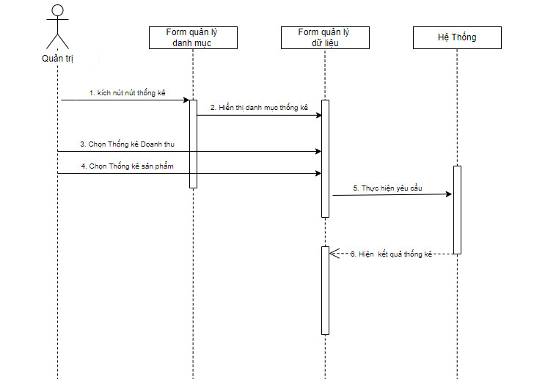

Biểu đồ trình tự chức năng thống kê

#### 2.3.4.10 Chức năng xem chi tiết sản phẩm

- Đặc tả chức năng:

|  |  |
| --- | --- |
| Tên Usecase | Xem sản phẩm |
| Tác nhân | Khách hàng, khách xem |
| Mục đích | Xem chi tiết sản phẩm |
| Điều kiện tiên quyết | Không có |
| Mô tả chung | Người dùng có thể xem bất kì sản phẩm nào và ấn chọn chi tiết để xem chi tiết sản phẩm |
| Luồng sự kiện | 1. Chọn sản phẩm muốn xem và kích nút chi tiết 2. Hiển thị thông tin chi tiết sản phẩm 3. Thực hiện xem sản phẩm |
| Ngoại lệ | Không có |
| Các yêu cầu đặc biệt | Không có |

Bảng đặc tả chức năng xem chi tiết sản phẩm

- Biểu đồ hoạt động:

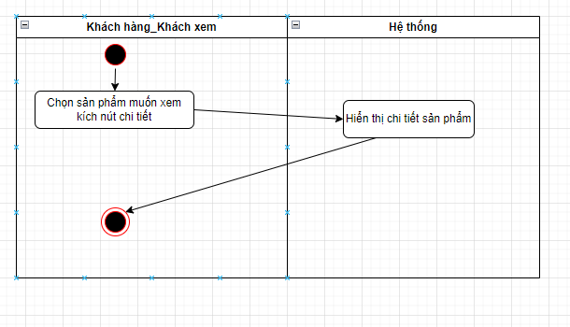

Biểu đồ hoạt động chức năng xem chi tiết sản phẩm

- Biểu đồ trình tự:

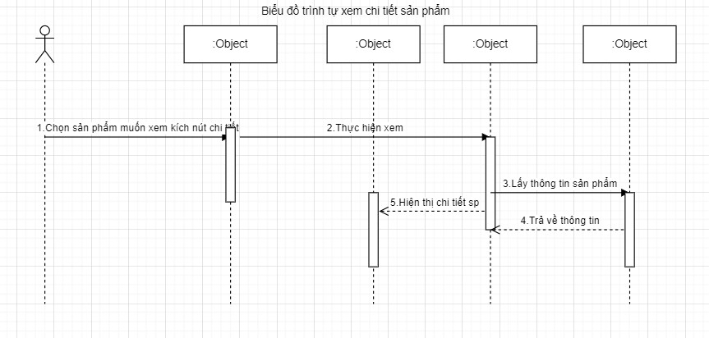

Biểu đồ trình tự chức năng xem chi tiết sản phẩm

#### 2.3.4.11 Chức năng tìm kiếm

- Đặc tả chức năng:

|  |  |
| --- | --- |
| Tên Usecase | Tìm kiếm theo tên |
| Tác nhân | Khách hàng, Khách xem, Quản trị |
| Mục đích | Tìm kiếm sản phẩm |
| Điều kiện tiên quyết | Không có |
| Mô tả chung | Khách hàng muốn tìm sản phẩm một cách nhanh hơn theo từ khóa đã có. Viết tên tìm kiếm và kích nút tìm kiếm sẽ nhận được kết quả |
| Luồng sự kiện | 1. Viết tên sản phẩm cần tìm kiếm và ấn enter hoặc nút “tìm kiếm” 2. Hiển thị các sản phẩm gần giống với từ khóa |
| Ngoại lệ | Không có |
| Các yêu cầu đặc biệt | Không có |

Bảng đặc tả chức năng tìm kiếm theo tên

- Biểu đồ hoạt động:

Biểu đồ hoạt động chức năng tìm kiếm theo tên

- Biểu đồ trình tự:

Biểu đồ trình tự chức năng tìm kiếm theo tên

#### 2.3.4.12 Chức năng quản lý hóa đơn

1. Chức năng sửa hóa đơn

- Đặc tả chức năng

|  |  |
| --- | --- |
| Tên Usecase | Xử lý giao dịch |
| Tác nhân | Quản trị |
| Mục đích | Xử lý giao dịch, đơn hàng của khách hàng |
| Điều kiện tiên quyết | Người dùng đã đăng nhập vào hệ thống |
| Mô tả chung | Quản trị muốn xử lý giao dịch trước tiên phải đăng nhập vào hệ thống và đã có giao dịch cần xử lý. Tiếp theo kích nút xử lý để hoàn thành giao dịch, giao dịch đó sẽ được cập nhật lại và hiển thị danh sách giao dịch |
| Luồng sự kiện | 1. Chọn Quản lý giao dịch ( có thể chọn Danh sách) 2. Hiển thị danh sách giao dịch 3. Chọn giao dịch cần xử lý. Kích nút xem 4. Hiển thị giao dịch và tìm nút xử lý. Kích nút xử lý 5. Kiểm tra hợp lệ thì giao dịch đó sẽ được cập nhật trạng thái thanh toán thành công và đã hoàn thành giao dịch và hiển thị danh sách và ở trang chủ website, cập nhật lại CSDL |
| Ngoại lệ | 5.1. Hệ thống thông báo xử lý thất bại |
| Các yêu cầu đặc biệt | Nếu quản trị chưa đăng nhập vào hệ thống thì sẽ không nhìn thấy chức năng quản lý tài giao dịch và nút xem giao dịch |

- Biểu đồ hoạt động

- Biểu đồ trình tự

1. Chức năng xóa hóa đơn

- Đặc tả chức năng

|  |  |
| --- | --- |
| Tên Usecase | Hủy giao dịch |
| Tác nhân | Quản trị |
| Mục đích | Hủy giao dịch của khách hàng |
| Điều kiện tiên quyết | Người dùng đã đăng nhập vào hệ thống |
| Mô tả chung | Quản trị muốn hủy giao dịch trước tiên phải đăng nhập vào hệ thống và đã có giao dịch cần hủy. Khi hủy giao dịch đi hệ thống sẽ tự động cập nhật lại, giao dịch đó sẽ bị xóa khỏi danh sách. |
| Luồng sự kiện | 1. Chọn Quản lý giao dịch và chọn Danh sách 2. Hiển thị danh sách các giao dịch 3. Chọn giao dịch cần hủy. Kích xóa 4. Kiểm tra hợp lệ thì giao dịch đó sẽ được xóa khỏi danh sách và ở trang chủ website, cập nhật lại CSDL |
| Ngoại lệ | 4.1. Hệ thống thông báo xóa thất bại |
| Các yêu cầu đặc biệt | Nếu quản trị chưa đăng nhập vào hệ thống thì sẽ không nhìn thấy chức năng quản lý giao dịch và nút xóa |

- Biểu đồ hoạt động

- Biểu đồ trình tự

## 2.4 Database Diagram (DB)

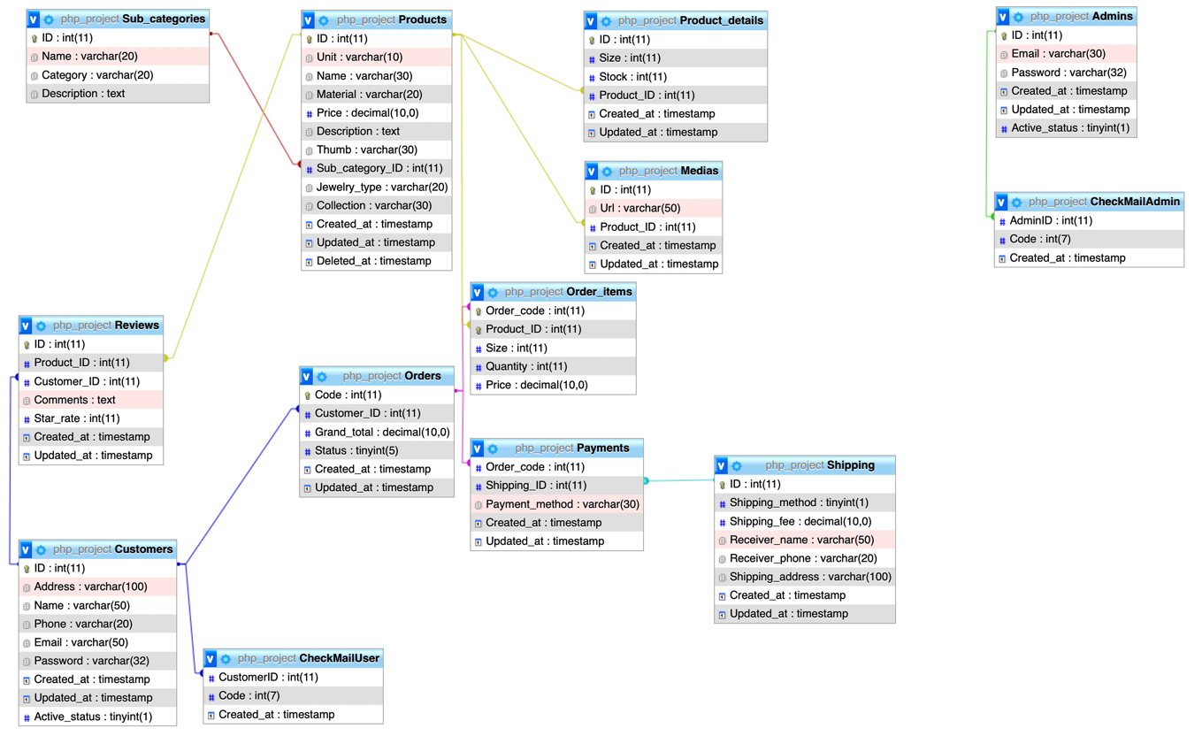

# III. THIẾT KẾ GIAO DIỆN VÀ CÀI ĐẶT

## 3.1 Thiết kế giao diện

### 3.1.1 Phía khách hàng

#### *3.1.1.1 Trang chủ*

**Ví dụ 1** (Cái nhìn đầu tiên/Thư viện trình chiếu/Menu thả xuống khi di chuột)

|  |  |
| --- | --- |
|  |  |

**Ví dụ 2** (Hàng mới về/ Hàng bán chạy & nút Quay lại đầu trang hiển thị ở phía dưới bên trái khi cuộn xuống)

|  |  |
| --- | --- |
|  |  |

**Ví dụ 3** (Thông tin khác)

|  |  |
| --- | --- |
|  |  |

#### *3.1.1.2 Sản phẩm*

**Ví dụ 1** (Shop all)

|  |  |
| --- | --- |
|  |  |

**Ví dụ 2** (Category/ Sub-Category/ Filtering/ Featured Product/ Quick view)

|  |  |
| --- | --- |
|  |  |

|  |  |
| --- | --- |
|  |  |

**Ví dụ 3** (Product Detail)

Click để thay đổi ảnh bạn muốn xem:

|  |  |
| --- | --- |
|  |  |

Tìm kích cỡ, mô tả, yêu cầu tư vấn:

|  |  |
| --- | --- |
|  |  |

|  |  |
| --- | --- |
|  |  |

**Ví dụ 4** (Thêm vào giỏ hàng)

|  |  |  |
| --- | --- | --- |
|  |  |  |
| Thay đổi số lượng/ Xoá SP khỏi giỏ hàng | |

**Ví dụ 5** (Các bước mua hàng)

|  |  |
| --- | --- |
|  |  |

|  |  |
| --- | --- |
|  |  |

#### *3.1.1.3 Các thông tin khác*

Search

|  |  |
| --- | --- |
|  |  |

So sánh sản phẩm và viết review

|  |  |
| --- | --- |
|  |  |

Hướng dẫn

|  |  |
| --- | --- |
|  |  |

|  |  |
| --- | --- |
|  |  |

Về chúng tôi và liên hệ

|  |  |
| --- | --- |
|  |  |

#### *3.1.1.4 Khách hàng*

Đăng ký

|  |  |
| --- | --- |
|  |  |

Đăng nhập

Quên mật khẩu

### 3.1.2 Phía quản trị

#### *3.1.2.1 Trang chủ*

#### *3.1.2.2 Quản lý sản phẩm*

Sửa thông tin sản phẩm

#### *3.1.2.3 Quản lý loại sản phẩm*

***Sửa loại sản phẩm***

#### *3.1.2.4 Quản lý khách hàng*

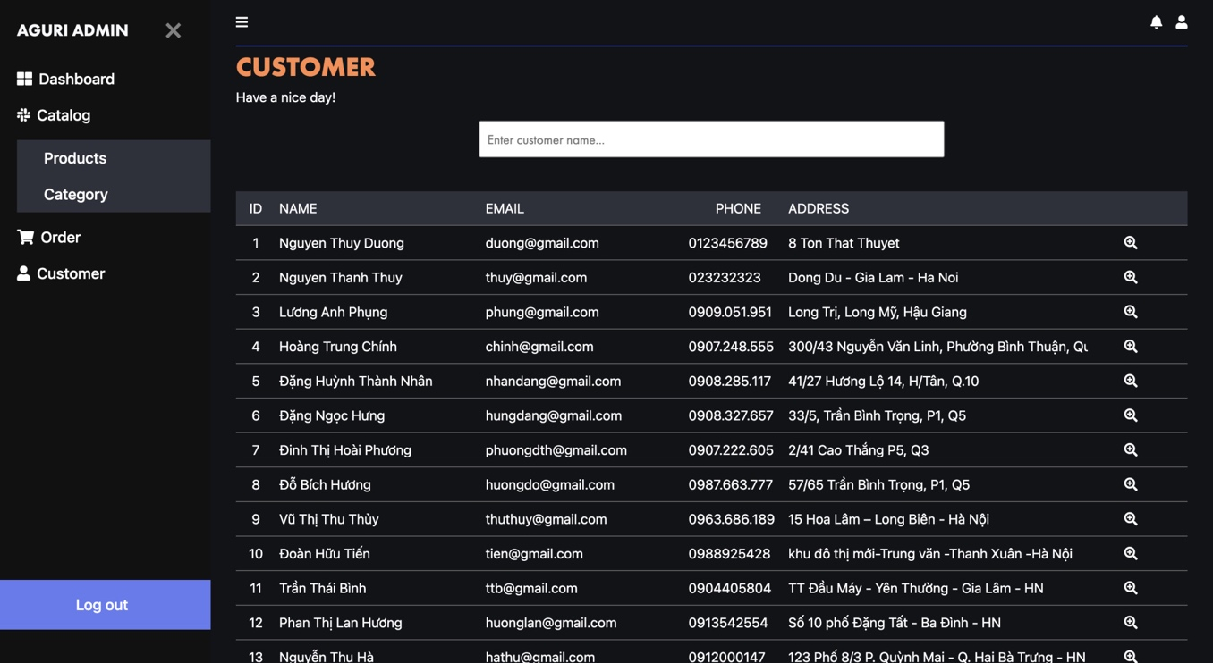

#### *3.1.2.5 Quản lý đơn hàng*

#### *3.1.2.7 Thông tin tài khoản*

Đăng nhập

Quên mật khẩu

## 3.2 Cài đặt

### *3.2.1 Cài đặt MAMP*

- Tải MAMP và cài đặt

- Khởi động Apache Server

- Mở trình duyệt web và nhập Địa chỉ máy chủ: http://localhost:8888

- Địa chỉ trên sẽ chạy website tại thư mục MAMP\htdocs\index.php

### *3.2.2 Thiết lập để chạy thử trang Web*

**- Bước 1:** Vào Chrome nhập địa chỉ: <http://localhost/phpmyadmin/>

=>Tạo database mới tên php_project => import file php_project-finish.sql từ file nén.

**- Bước 2**: Tạo thư mục project-php trong thư mục MAMP\htdocs

Kết quả: MAMP\htdocs\project-php

**- Bước 3**: Chạy thử thư mục web project-php

Nhập địa chỉ http://localhost:8888/project-php

# IV. KẾT LUẬN

## 4.1 Phân công công việc

|  |  |  |
| --- | --- | --- |
| **STT** | **Họ và tên** | **Nhiệm vụ** |
| 1 | Nguyễn Thuỳ Dương | Thiết kế web, Trang quản lý của admin và các chức năng, Chức năng search và review trên giao diện người dùng |
| 2 | Vũ Thị Huệ | Trang giao diện người dùng, kết nối database và hiện thông tin lên UI các trang, chức năng mua hàng trên giao diện người dùng |
| 3 | Nguyễn Thanh Thuỷ | Database, thuyết trình, báo cáo |
| 4 | Trần Thị Mai Hiên | Đăng ký, đăng nhập, đăng xuất, quên mật khẩu của khách hàng và admin |

## 4.2 Đánh giá kết quả

Website được thiết kế hấp dẫn và chuyên nghiệp. Giao diện người dùng dễ sử dụng, tinh tế và thể hiện được giá trị thương hiệu của sản phẩm. Người dùng dễ dàng tìm kiếm sản phẩm, xem thông tin chi tiết và thực hiện thanh toán một cách thuận tiện.

Trang web Aguri cung cấp một loạt các sản phẩm đa dạng, từ các mẫu trang sức thời trang đến các món trang sức quý giá. Điều này đáp ứng nhu cầu mua sắm đa dạng của khách hàng. Mô tả sản phẩm và thông tin liên quan được cung cấp rõ ràng, chi tiết và chính xác.

Website có tích hợp chức năng tìm kiếm và lọc sản phẩm tốt, giúp người dùng tìm kiếm và chọn lựa sản phẩm phù hợp nhanh chóng.

Trang web Aguri có giao diện thân thiện, dễ sử dụng. Các chức năng hoạt động ổn định, không có tình trạng chậm trễ hay sự cố kỹ thuật, giúp cải thiện hiệu suất và trải nghiệm mua sắm của khách hàng.

Tóm lại, Aguri thể hiện sự hoàn thành và thành công của dự án, đồng thời đáp ứng được nhu cầu và mong muốn của người dùng, từ thiết kế đến chức năng và trải nghiệm mua sắm.

## 4.3 Kinh nghiệm rút ra

Quá trình làm đồ án giúp nhóm sinh viên có tích luỹ kinh nghiệm trong việc triển khai project theo từng bước: Lên kế hoạch thu thập yêu cầu; Chú trọng thiết kế giao diện người dùng (UI/UX); Vận dụng các kiến thức đã học về các công nghệ, phần mềm mới như Visual Studio Code, MAMP, ngôn ngữ lập trình PHP, Javascript, HTML, CSS. Lựa chọn các công nghệ phù hợp và mã nguồn mở, tận dụng framework, thư viện và công cụ phổ biến giúp tăng tốc quá trình phát triển dự án

Đồng thời, nhóm sinh viên cũng có thêm kinh nghiệm trong quá trình làm việc nhóm: dựa trên kỹ năng và sở trường của từng thành viên để phân công công việc phù hợp. Tạo môi trường làm việc tích cực và hỗ trợ trong nhóm giúp tăng cường tinh thần hợp tác. Giao tiếp, chia sẻ thông tin và môi trường làm việc nhằm hoàn thành dự án với mục tiêu chung. Tìm hiểu cách giải quyết xung đột giữa mã của các thành viên. Điều chỉnh tiến độ công việc và thay đổi phù hợp đảm bảo các nhiệm vụ được hoàn thành đầy đủ đúng hạn.